【巩固练习】
一.选择题
1.（2016•哈尔滨）明君社区有一块空地需要绿化，某绿化组承担了此项任务，绿化组工作一段时间后，提高了工作效率．该绿化组完成的绿化面积S（单位：m²）与工作时间t（单位：h）之间的函数关系如图所示，则该绿化组提高工作效率前每小时完成的绿化面积是（ ）
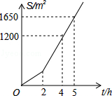
A．300m² B．150m² C．330m² D．450m²
2. 小静准备到甲或乙商场购买一些商品，两商场同种商品的标价相同，而各自推出不同的优惠方案：在甲商场累计购买满一定数额元后，再购买的商品按原价的90%收费；在乙商场累计购买50元商品后，再购买的商品按原价的95%收费．若累计购物元，当＞时，在甲商场需付钱数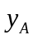＝0.9＋10，当＞50时，在乙商场需付钱数为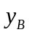．
下列说法：①＝0.95＋2.5；②＝100；③当累计购物大于50元时，选择乙商场一定优惠些；④当累计购物超过150元时，选择甲商场一定优惠些．其中正确的说法是（ ）
A．①②③④ B．①③④ C．①②④ D．①②③
3. 绍兴黄酒是中国名酒之一．某黄酒厂的瓶酒车间先将散装黄酒灌装成瓶装黄酒，再将瓶装黄酒装箱出车间，该车间有灌装，装箱生产线共26条，每条灌装，装箱生产线的生产流量分别如图1，2所示．某日8：00～11：00，车间内的生产线全部投入生产，图3表示该时段内未装箱的瓶装黄酒存量变化情况，则灌装生产线的条数是（ ）
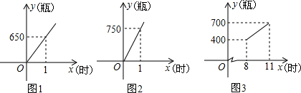
A．12 B．13 C．14 D．15
4. 如图，大拇指与小拇指尽量张开时，两指尖的距离称为指距．根据最近人体构造学的研究成果表明，一般情况下人的身高是指距的一次函数．下表是测得的指距与身高的一组数据：
指距（） | 20 | 21 | 22 | 23
身高（） | 160 | 169 | 178 | 187
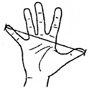
根据上表解决下面这个实际问题：姚明的身高是226厘米，他的指距为（ ）
A．26.8厘米 B．26.9厘米 C．27.5厘米 D．27.3厘米
5.（2015•沂源县校级模拟）如图反映的过程是小明从家去食堂吃早餐，接着去图书馆读报，然后回家．其中x表示时间，y表示小明离家的距离，小明家、食堂、图书馆在同一直线上．根据图中提供的信息，有下列说法：
（1）食堂离小明家0.4km；
（2）小明从食堂到图书馆用了3min；
（3）图书馆在小明家和食堂之间；
（4）小明从图书馆回家的平均速度是0.04km/min．
其中正确的有（ ）
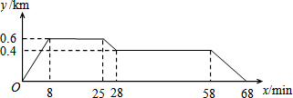
A．4个 B．3个 C．2个 D．1个
6. 6月份以来，猪肉价格一路上涨．为平抑猪肉价格，某省积极组织货源，计划由A、B、C三市分别组织10辆、10辆和8辆运输车向D、E两市运送猪肉，现决定派往D、E两地的运输车分别是18辆、10辆，已知一辆运输车从A市到D、E两市的运费分别是200元和800元，从B市到D、E两市的运费分别是300元和700元，从C市到D、E两市的运费分别是400元和500元．若设从A、B两市都派辆车到D市，则当这28辆运输车全部派出时，总运费（元）的最小值和最大值分别是（ ）
A．8000，13200 B．9000，10000
C．10000，13200 D．13200，15400
二.填空题
7. 利民商店中有3种糖果，单价及重量如下表，若商店将以上糖果配成什锦糖，则这种什锦糖果的单价是每千克________元.
品种 | 水果糖 | 花生糖 | 软 糖
单价（元/千克） | 10 | 12 | 16
重量（千克） | 3 | 3 | 4
8. 某公园门票价格如下表，有27名中学生游公园，则最少应付费______元. （游客只能在公园售票处购票）
购票张数 | 1～29张 | 30～60张 | 60张以上
每张票的价格 | 10元 | 8元 | 6元
9.有一个附有进水管和出水管的容器，在单位时间内的进水量和出水量分别一定．设从某时刻开始的5分钟内只进水不出水，在随后的15分钟内既进水又出水，得到容器内水量y（升）与时间（分）之间的函数图象如图．若20分钟后只放水不进水，这时（≥20时）与之间的函数关系式是_________.
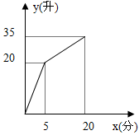
10.如图，某公用电话亭打电话时，需付电话费（元）与通话时间（min）之间的函数关系式用图象表示为直线，小文打了2分钟，需付费__________元. 小文打了8分钟付费______元.
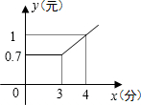
11. 甲、乙两个粮库分别存粮600吨、1400吨，A、B两市分别用粮1200吨、800吨，需从甲、乙两粮库调运，由甲库到A、B两市的运费分别为6元/吨、5元/吨；由乙库到A、B两市的运费分别是9元/吨、6元/吨，则总运费最少需______元.
12.（2015春•垫江县期末）在一次越野赛跑中，当小明跑了1600m时，小刚跑了1450m，此后两人分别调整速度，并以各自新的速度匀速跑，又过100s时小刚追上小明，200s时小刚到达终点，300s时小明到达终点．他们赛跑使用时间t（s）及所跑距离如图s（m），这次越野赛的赛跑全程为 m.
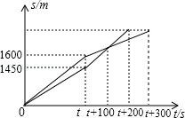
三.解答题
13.（2016•龙东地区） 甲、乙两车从A城出发前往B城，在整个行程中，两车离开A城的距离y与t的对应关系如图所示：
（1）A、B两城之间距离是多少千米？
（2）求乙车出发多长时间追上甲车？
（3）直接写出甲车出发多长时间，两车相距20千米．
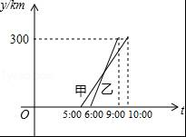
14. 2011年6月5日是第39个世界环境日，世界环境日的主题为“多个物种、一颗星球、一个未来”．为了响应节能减排的号召，某品牌汽车4S店准备购进A型（电动汽车）和B型（太阳能汽车）两种不同型号的汽车共16辆，以满足广大支持环保的购车者的需求．市场营销人员经过市场调查得到如下信息：
 | 成本价（万元/辆） | 售价（万元/辆）
A型 | 30 | 32
B型 | 42 | 45
（1）若经营者的购买资金不少于576万元且不多于600万元，则有哪几种进车方案？
（2）在（1）的前提下，如果你是经营者，并且所进的汽车能全部售出，你会选择哪种进 车方案才能使获得的利润最大？最大利润是多少？
（3）假设每台电动汽车每公里的用电费用为0.65元，且两种汽车最大行驶里程均为30 万公里，那么从节约资金的角度，你做为一名购车者，将会选购哪一种型号的汽车？并说明理由．
15.某电器商城“家电下乡”指定型号冰箱、彩电的进价和售价如下表所示：
类别 | 冰箱 | 彩电
进价（元/台） | 2320 | 1900
售价（元/台） | 2420 | 1980

（1）按国家政策，农民购买“家电下乡”产品享受售价13%的政府补贴.农民田大伯到该商场购买了冰箱、彩电各一台，可以享受多少元的补贴？
（2）为满足农民需求，商场决定用不超过85000元采购冰箱、彩电共40台，且冰箱的数量不少于彩电数量的. 若使商场获利最大，请你帮助商场计算应该购进冰箱、彩电各多少台？最大获利是多少？
【答案与解析】
一.选择题
1. 【答案】B；
【解析】如图，设直线AB的解析式为y=kx+b，则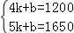，解得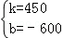．
故直线AB的解析式为y=450x﹣600，
当x=2时，y=450×2﹣600=300，
300÷2=150（m²）．
2. 【答案】C；
【解析】①、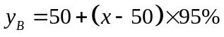＝0.95＋2.5，正确；②、根据题意＝＋（－）×90%＝0.9＋0.1＝0.9＋10，所以＝100；③、当累计购物大于50时上没封顶，选择乙商场一定优惠显然不对；④、当＜时，即0.9＋10＜0.95＋2.5，解之得＞150．所以当累计购物超过150元时，选择甲商场一定优惠些．故选C．
3. 【答案】C；
【解析】从图象1、2可以知道灌装和装箱的速度，从图3可知从8：00至11：00灌装比装箱多300瓶．设灌装生产线有条，装箱生产线有（26－）条，根据题意：650－750（26－）＝（700－400）÷（11－8），解得＝14．
4. 【答案】D；
【解析】一次函数的解析式是：＝9－20，当＝226时，9－20＝226，＝27.3．
5. 【答案】B；
【解析】解：由纵坐标看出：家到食堂的距离是0.6km，故①错误；
由横坐标看出：小明从食堂到图书馆用了28﹣25=3（min），故②正确；
∵家到食堂的距离是0.6km，家到图书馆的距离是0.4km，0.6cm＞0.4cm，
∴图书馆在小明家和食堂之间，
故③正确；
小明从图书馆回家所用的时间为：68﹣58=10（min），
∴小明从图书馆回家的平均速度是：0.4÷10=0.04（km/min），
故④正确；
正确的有3个，
故选：B．
6. 【答案】C；
【解析】由题意可知A、B、C三市派往D市的运输车的辆数分别是、、（18－2）辆，派往E市的运输车的辆数为10－，10－，2－10，则总运费＝200＋300＋400（18－2）＋800（10－）＋700（10－）＋500（2－10）＝－800＋17200．因为2－10≥0，18－2≥0，解得：5≤≤9，当＝5时，＝13200元，当＝9时，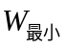＝10000元．
二.填空题
7. 【答案】13；
【解析】3种糖果的总价＝10×3＋12×3＋16×4＝130，总重量＝3＋3＋4＝10，所以单价为13．
8. 【答案】240；
【解析】27人买27张的话需付27×10＝270元，但买30张的话，付240元即可，所以最少应付费240元．
9. 【答案】＝－3＋95；（20≤≤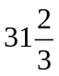）
【解析】5分钟内容器内水量（升）与时间（分）之间的函数解析式为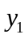＝4 （0≤≤5）；进水管每分钟进4L水；5到20分钟之间容器内水量（升）与时间（分）之间的函数解析式为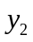＝＋15 （5≤≤20）；出水管每分钟出水3L，20分钟后，＝35－3(－20)＝－3＋95.当＝分钟时，水刚好放完.
10.【答案】0.7；2.2；
【解析】通话时间小于3分钟时，需付0.7元，故小文打了2分钟，需付费0.7元. 通话时间大于3分钟时，函数关系式为：＝0.3－0.2 ，当＝8时，＝0.3×8－0.2＝2.4－0.2＝2.2元.
11.【答案】13800；
【解析】设由甲库调运吨粮食到B市，总运费为，则＝5＋6（600－）＋6（800－）＋9（600＋）＝13800＋2 （0≤≤600）当＝0时，最小.
12.【答案】2050；
【解析】解：设小明、小刚新的速度分别是xm/s、ym/s，
由题意得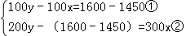，
由①得，y=x+1.5③，
由②得，4y﹣3=6x④，
③代入④得，4x+6﹣3=6x，
解得x=1.5，
故这次越野赛的赛跑全程=1600+300×1.5=1600+450=2050m．
故答案为：2050．
三.解答题
13.【解析】
解：（1）由图象可知A、B两城之间距离是300千米．
（2）设乙车出发x小时追上甲车．
由图象可知，甲的速度==60千米/小时．
乙的速度==75千米/小时．
由题意（75﹣60）x=60
解得x=4小时．
（3）设y_{甲}=kx+b，则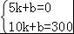解得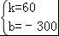，
∴y_{甲}=60x﹣300，
设y_{乙}=k′x+b′，则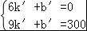，解得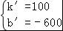，
∴y_{乙}=100x﹣600，
∵两车相距20千米，
∴y_{甲}﹣y_{乙}=20或y_{乙}﹣y_{甲}=20或y_{甲}=20或y_{甲}=280，
即60x﹣300﹣=20或100x﹣600﹣（60x﹣300）=20或60x﹣300=20或60x﹣300=280
解得x=7或8或或，
∵7﹣5=2，8﹣5=3，﹣5=，﹣5=
∴甲车出发2小时或3小时或小时或小时，两车相距20千米．
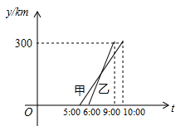
14.【解析】
解：（1）设A型汽车购进辆，则B型汽车购进（16－）辆
根据题意得：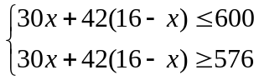，解得：6≤≤8．
∵为整数，∴取6、7、8.
∴有三种购进方案：
A型 | 6辆 | 7辆 | 8辆
B型 | 10辆 | 9辆 | 8辆

（2）设总利润为万元.
根据题意得：＝（32－30）＋（45－42）（16－）＝－＋48．
∵－1＜0，
∴随的增大而减小，
∴当＝6时，有最大值，＝－6＋48＝42（万元）．
∴当购进A型车6辆，B型车10辆时，可获得最大利润，最大利润是42万元．
（3）设电动汽车行驶的里程为万公里．当32＋0.65＝45时，＝20＜30．
∴选购太阳能汽车比较合算．
15.【解析】
解：（1）（2420＋1980）×13%＝572，
（2）①设冰箱采购台，则彩电采购（40－）台，根据题意得
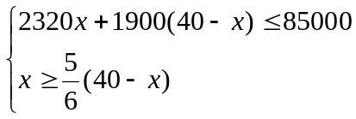
解不等式组得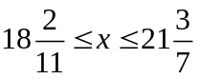，
因为为整数，所以＝19、20、21，
方案一：冰箱购买19台，彩电购买21台，
方案二：冰箱购买20台，彩电购买20台，
方案三：冰箱购买21台，彩电购买19台，
设商场获得总利润为元，则
＝（2420－2320）＋(1980－1900)(40－)
＝20＋3200
∵20＞0，
∴随的增大而增大，
∴当 ＝21时，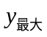 ＝ 20×21＋3200 ＝ 3620（元）.

